ΟΝΟΜΑ:………………………………………………………………………………………………………………………..

ΦΥΛΛΟ ΕΡΓΑΣΙΑΣ

ΔΡΑΣΤΗΡΙΟΤΗΤΑ 1:

Αναφέρετε τρία βασικά χαρακτηριστικά των εφαρμογών νέφους:

ΔΡΑΣΤΗΡΙΟΤΗΤΑ 2:

Ποιες από τις παρακάτω εφαρμογές χαρακτηρίζονται εφαρμογές νέφους (σημειώστε 1) και ποιες λογισμικό που απαιτεί αγορά και εγκατάσταση στο δίσκο (σημειώστε 2):

|  |  |  |
| --- | --- | --- |
| PowerPoint | Voki | Excel |
| Animoto | Photoshop | Google Docs |
| Movie Maker | Youtube | Scribd |

ΔΡΑΣΤΗΡΙΟΤΗΤΑ 3:

Κάνε την αντιστοίχιση:

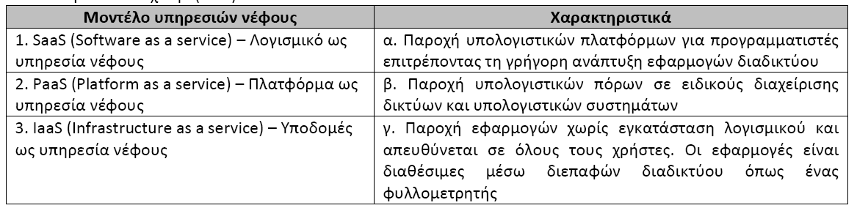

ΔΡΑΣΤΗΡΙΟΤΗΤΑ 4:

Καταγράψτε τα πλεονεκτήματα της χρήσης υπηρεσιών νέφους.

…………………………………………………………………………………………………………………………………………………………… …………………………………………………………………………………………………………………………………………………………… …………………………………………………………………………………………………………………………………………………………… …………………………………………………………………………………………………………………………………………………………… ……………………………………………………………………………………………………………………………………………………………

ΔΡΑΣΤΗΡΙΟΤΗΤΑ 5:

Συμπληρώστε τον παρακάτω πίνακα με πιθανά μειονεκτήματα / κινδύνους που παρουσιάζει η χρήση υπηρεσιών.

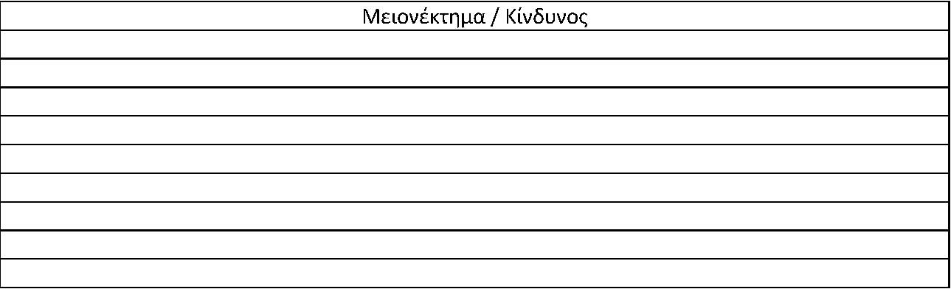

ΔΡΑΣΤΗΡΙΟΤΗΤΑ 6:

